**南昌大学实验报告**

学生姓名： 周华俊 学 号： 8008122013 专业班级： 软件工程2201班

实验类型：□ 验证■ 综合 ☑ 设计 □ 创新 实验日期： 2024.12.13 实验成绩：

**一、实验项目名称**

关联规则、文本推荐

**二、实验目的**

1. 熟悉pandas、sklearn库
2. 掌握频繁集生成
3. 掌握关联规则
4. 掌握TF-IDF概念
5. 掌握协同滤波推荐

**三、实验任务**

参照课堂讲解案例，完成movies.xlsx数据的频繁集和关联规则推理。

**四、主要仪器设备及耗材**

软件：pycharm。

**五、实验步骤**

1 .老样子，第一步导入库和加载数据以及观察数据基本结构

import pandas as pd  
# 加载数据集  
file_path = r'C:\Program Files\JetBrains\fordaterevise\movies.xlsx' # 确保路径正确  
movies_df = pd.read_excel(file_path)  
  
# 查看数据结构  
print(movies_df.info()) # 查看每列的类型和是否有缺失值  
print(movies_df.head()) # 查看每列的类型和是否有缺失值

输出结果如下：

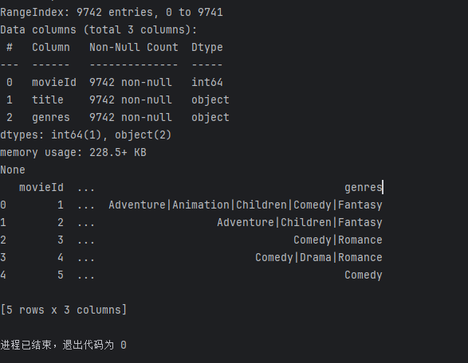

1. 确认数据没有缺失值或重复值后，进行预处理：将 genres 列的多类别拆分为单独类别（哑变量矩阵）并检查并处理可能存在的异常值或格式问题。

# 分解 genres 列  
movies_df['genres_list'] = movies_df['genres'].str.split('|')  
# 检查分解后的结果  
print(movies_df['genres_list'].head())

输出结果如下：

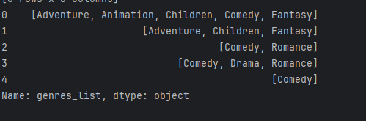

1. 使用分解后的 genres_list 来生成频繁项集和关联规则

#生成频繁项集和关联规则  
from mlxtend.frequent_patterns import apriori, association_rules  
# 将 genres 转化为独热编码  
genres_df = movies_df['genres'].str.get_dummies('|')  
# 使用 Apriori 算法生成频繁项集  
frequent_itemsets = apriori(genres_df, min_support=0.05, use_colnames=True)  
# 获取事务总数  
num_itemsets = len(movies_df)  
# 生成关联规则  
rules = association_rules(frequent_itemsets, num_itemsets=num_itemsets, metric="lift", min_threshold=0.5)  
# 打印结果  
print(frequent_itemsets)  
print(rules.to_string())

输出结果如下：

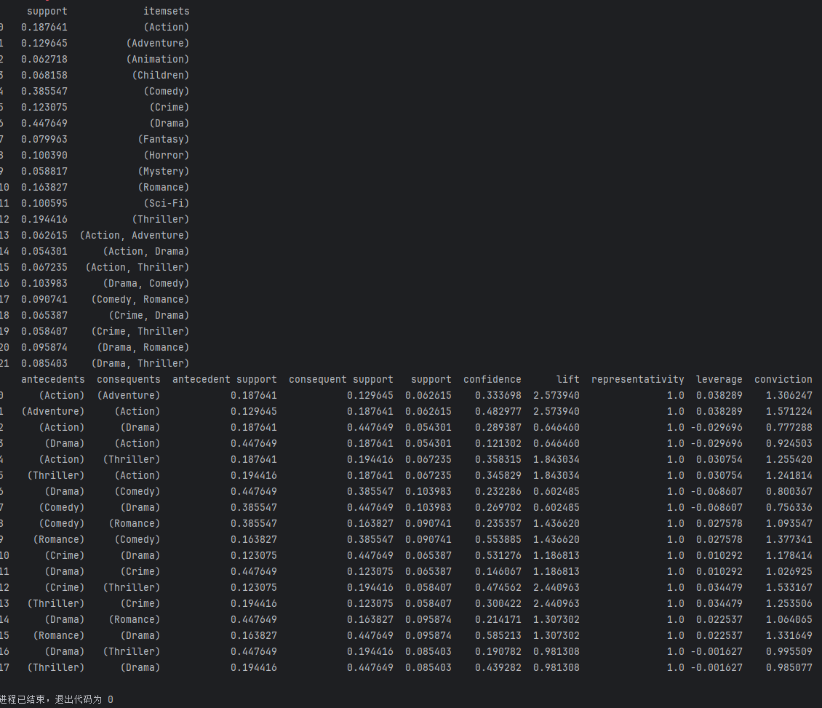

1. TD-IDF实现

#TF-IDF实现  
from sklearn.feature_extraction.text import TfidfVectorizer  
  
# 之前进行了分解生成哑变量矩阵，通过以下步骤恢复 `genres` 列为原始格式  
movies_df['genres'] = movies_df['genres'].apply(lambda x: ' '.join(x) if isinstance(x, list) else str(x))  
genres_str = movies_df['genres']  
vectorizer = TfidfVectorizer(stop_words=None)  
tfidf_matrix = vectorizer.fit_transform(genres_str)  
  
# 查看 TF-IDF 结果  
tfidf_df = pd.DataFrame(tfidf_matrix.toarray(), columns=vectorizer.get_feature_names_out())  
print(tfidf_df)

输出结果如下：

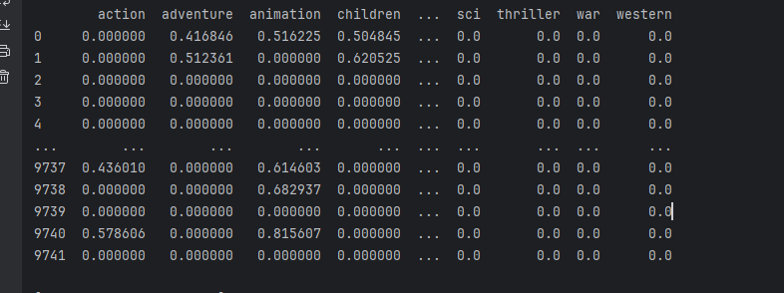

1. 完成基于电影内容的协同过滤推荐

from sklearn.metrics.pairwise import cosine_similarity  
# 计算电影之间的余弦相似度  
cosine_sim = cosine_similarity(genres_encoded)  
# 将相似度矩阵转换为DataFrame，方便查看  
cosine_sim_df = pd.DataFrame(cosine_sim, index=movies_df['title'], columns=movies_df['title'])  
  
# 打印电影间的相似度矩阵（可以打印前几行查看）  
print(cosine_sim_df.head())  
# 建一个推荐函数，基于电影的名称，推荐最相似的电影  
def recommend_movies(movie_title, cosine_sim_df, top_n=5):  
 # 获取指定电影的相似度评分  
 sim_scores = cosine_sim_df.loc[movie_title] # 使用 .loc 通过行索引访问电影的相似度评分  
 # 排序，得到与电影相似的其他电影的索引  
 sim_scores = sim_scores.sort_values(ascending=False)  
 # 获取前top_n个电影（除去自己）  
 similar_movies = sim_scores.iloc[1:top_n + 1]  
 # 打印推荐的电影  
 print(f"推荐给你的电影（基于 '{movie_title}'）：")  
 for idx, score in similar_movies.items():  
 print(f"{idx} (相似度: {score:.4f})")  
# 举例：推荐与"Toy Story"相似的电影  
recommend_movies('Toy Story (1995)', cosine_sim_df, top_n=5)

输出结果如下：

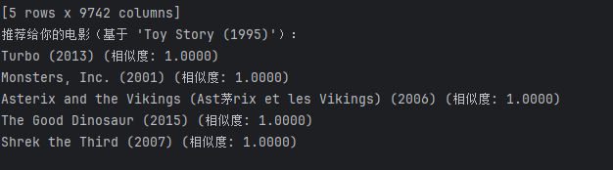

**六、实验数据及处理结果**



**七、思考讨论题或体会或对改进实验的建议**

思考讨论题和建议：

频繁集生成和关联规则对于电影数据的分析有何重要性？可以讨论不同频繁项集之间的关联规则，以及这些规则如何帮助理解电影之间的关联性和用户喜好。

TF-IDF在电影推荐中的作用是什么？可以探讨TF-IDF如何帮助提取关键信息并衡量文本中的重要性，以及如何将其应用于电影类型数据的分析。

协同滤波推荐是一种常见的推荐算法，通过计算物品之间的相似度来进行推荐。可以讨论余弦相似度在推荐系统中的应用，以及如何根据相似度矩阵实现基于内容的推荐。

对改进实验的建议：

在频繁项集生成和关联规则推理中，可以尝试调整支持度和置信度的阈值，以获取不同级别的频繁项集和关联规则，从而更好地理解电影数据之间的关联关系。

在TF-IDF实现中，可以进一步探讨不同的文本处理技术，如词干提取、停用词过滤等，以提高TF-IDF的效果和准确性。

在协同滤波推荐部分，可以考虑引入其他相似度度量方法，如皮尔逊相关系数或欧氏距离，来比较不同推荐结果的准确性和多样性。

**八、参考资料**

1. Pang-Ning Tan, Michael Steinbach etc. Introduction to Data Mining, Second Edition, Pearson, 2019.
2. 李锐，李鹏，曲亚东等译. 机器学习实战. 高等教育出版社.2013.
3. <http://www.cse.msu.edu/~ptan/dmbook/software/>.（课本实验代码）